2014-2015鲁教版初中化学《第四单元第二节物质组成的表示1》技能达标训练及答案解析
【基础达标】
1.(2013·成都中考)下列符号表示两个分子的是( )
A.2H₂ B.2H C.2H⁺ D.
【解析】选A。本题主要考查化学符号的意义。A项表示两个氢分子;B项表示两个氢原子;C项表示两个氢离子;D项表示铜元素的化合价为+2价。
2.硅酸钠(Na₂SiO₃)可用作黏合剂和防火材料。硅酸钠中硅元素的化合价为
( )
A.+1 B.+2 C.+3 D.+4
【解析】选D。本题考查元素化合价的计算,解题时应根据在化合物中正负化合价代数和为0的原则,设硅元素的化合价为x,则:(+1)×2+x+(-2)×3=0,则x=+4,D正确。
3.(2013·泰安中考)下列有关化合价的叙述正确的是( )
A.化合价与原子最外层电子数无关
B.氨气(NH₃)中氮元素的化合价为+3
C.氧气中氧元素的化合价为-2
D.有些元素在不同条件下可表现出不同化合价
【解析】选D。本题考查化合价的相关知识。元素的化合价在数值上等于该元素的一个原子在形成化合物时,得失电子的数目,而得失电子的数目取决于原子最外层的电子数,A不正确;氢在化合物中显+1价,根据化合物中各元素化合价的代数和为0的原则,可求氨气(NH₃)中氮元素的化合价为-3价,B不正确;单质中元素的化合价为0,C不正确;有些元素化合价存在变价,在不同物质中可表现出不同化合价,D正确。
【方法归纳】化合价和离子符号表示方法的异同
(1)不同点。
不 同 | 化合价的表示方法 | 离子符号写法
①正负号及数值标的位置不同 | 标在元素符号正上方 | 标在元素符号右上角
②正负号及数值写的顺序不同 | 正负号在前,数值在后 | 数值在前,正负号在后
③数值都是1时 | 化合价为+1价或-1价,数字“1”不能省略 | 带1个单位正电荷或带1个单位负电荷的离子,“1”省略不写
(2)相同点:同种元素(或根)的化合价和离子所带电荷的数值相等,正负号相同。
4.下列试剂瓶标签上,化学式书写错误的是( )
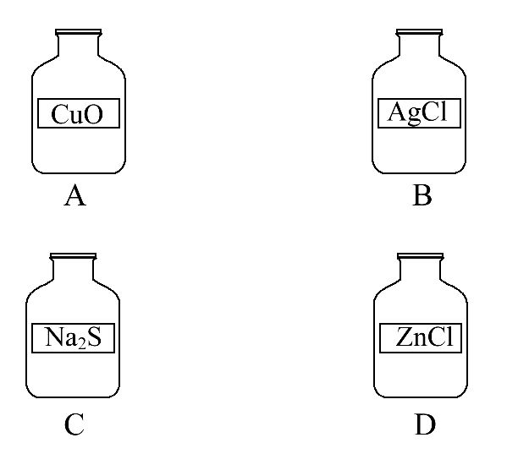
【解析】选D。判断化学式是否正确,应根据化合价的代数和为零的原则,A中铜表现+2价,氧-2价,B中银+1价,氯-1价,C中钠+1价,硫-2价,代数和皆为零,D中锌+2价,氯-1价,代数和不为零,故D错。
5.(2013·福州中考)下列化学用语与含义不相符的是( )
A.O₂—2个氧原子 B.Ca²⁺—钙离子
C.P₂O₅—五氧化二磷 D.2H₂O—2个水分子
【解析】选A。本题考查化学用语的意义。解答本题需明确:(1)化学式中元素符号右下角的数字表示的是一个分子中含该种原子的个数;(2)元素符号的右上角添加数字和正负号表示的是离子符号;(3)化学式可表示某种物质,表示多个该分子时,就在其化学式前加上相应的数字,故选A。
6.(2013·温州中考)金属钒(V)被誉为“合金的维生素”,可由V₂O₃冶炼得到。V₂O₃中氧元素的化合价为-2价,则钒元素的化合价为( )
A.+2 B.-2 C.+3 D.-5
【解析】选C。氧元素显-2价,设钒元素的化合价为x,根据在化合物中正负化合价代数和为零,则2x+(-2)×3=0,则x=+3。
7.某种电池的正极材料由锂(Li)、钴(Co)和氧元素组成,三种元素的化合价分别是+1、+3和-2价,则该物质的化学式为( )
A.LiCoO B.LiCoO₂
C.LiCoO₃ D.LiCoO₄
【解析】选B。可根据化合物中正负化合价的代数和是否为零判断。B中,(+1)+(+3)+(-2)×2=0,故该物质的化学式为LiCoO₂
【规律方法】化合价的应用
(1)由于化合物里元素正负化合价的代数和为零,依据无变价元素的化合价求有变价元素的化合价。如求ZnCrO₄中Cr的化合价。设Cr的化合价为x,因为Zn显+2价,O显-2价,所以(+2)×1+x×1+(-2)×4=0,x=+6。
(2)依据化合物中元素正负化合价的代数和为零,可以检验化学式的正误。如判断Cu(OH)₂CO₃的化学式是否正确,根据各元素和原子团的化合价计算代数和(+2)×1+(-1)×2+(-2)×1=-2不等于0,所以上述化学式错误。
8.下列说法中正确的是( )
A.纯水中氢元素的化合价为零
B.在由离子构成的化合物中元素的化合价的数值,就是这种元素的原子得失电子的数目
C.在MgCl₂中两个氯原子得到两个电子,因而氯元素的化合价是-2价
D.在不同的条件下,铁元素的化合价可以是+2价,也可以是+3价
【解析】选D。水中氢元素的化合价为+1价,A错误;在由离子构成的化合物中元素的化合价的数值,是这种元素的一个原子得失电子的数目,在MgCl₂中每个氯原子得到一个电子,氯元素的化合价为-1价,B、C错误;铁元素具有可变化合价,如在FeCl₃中铁元素显+3价,在FeCl₂中铁元素显+2价,D正确。
9.(2013·宜昌中考)用化学符号表示:
(1)7个钾原子____________。
(2)氮气______________。
(3)5个三氧化硫分子____________。
(4)分析KClO₃中氯酸根的构成和化合价,则氯酸钙的化学式为______________。
【解析】本题主要考查化学用语。(1)用元素符号来表示一个原子,表示多个该原子,就在其元素符号前加上相应的数字;(2)氮气属于气态非金属单质,在元素符号的右下角写上表示分子中所含原子数的数字;(3)由分子的表示方法,正确书写物质的化学式,表示多个该分子,就在其化学式前加上相应的数字;(4)KClO₃中钾元素显+1价,根据在化合物中正负化合价代数和为零,可得氯酸根的化合价显-1价;氯酸钙中钙元素显+2价,氯酸根显-1价,其化学式为Ca(ClO₃)₂。
答案:(1)7K (2)N₂ (3)5SO₃ (4)Ca(ClO₃)₂
【易错警示】对于原子团的认识的常见误区
(1)原子团在化学反应中并不是总作为一个整体参加反应,如氯酸钾受热分解的反应中,氯酸根发生了分解。
(2)原子团不是物质,而是构成物质的一种粒子(离子):原子团是带电荷的。其化合价是构成原子团的各元素的化合价的代数和,但不为零。
(3)组成元素和各种原子个数相同的原子团,不一定是同一种原子团,如高锰酸根和锰酸根同为MnO₄,但由于其中锰元素的化合价不同,故属于不同的根。
10.(2014·六安城南中学期中)在学习化学的过程中,总结规律要严谨、全面、科学。写出下列排列中的规律。
(1)CO H₂O NH₃ CH₄ C₂H₄ P₂O₅:____________________________________。
(2)NH₃ N₂ NO NO₂ HNO₃:__________________________________________。
(3)
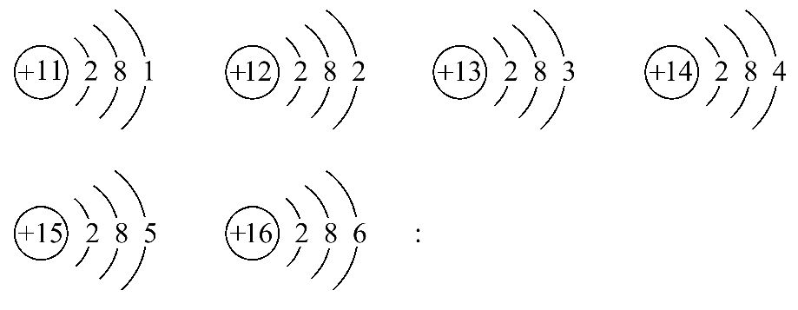
____________________________________________
【解析】(1)根据化学式可以看出它们的原子个数分别为2、3、4、5、6、7,故分子中所含原子总数依次增加。
(2)从化学式中可以得到氮元素的化合价分别为-3、0、+2、+4、+5,故氮元素化合价依次增高。
(3)从原子结构示意图中可以看出,电子层相同,但最外层电子数分别为1、2、3、4、5、6,故最外层电子数依次增多。
答案:(1)分子中所含原子总数依次增加
(2)氮元素化合价依次增高
(3)最外层电子数依次增多
11.天然气的主要成分是甲烷(CH₄),作为一种洁净环保的优质能源,几乎不含硫、粉尘和其他有害物质,燃烧时产生的二氧化碳少于其他化石燃料,可从根本上改善环境质量。请完成下列问题:
(1)甲烷(CH₄)中氢元素的化合价为+1,碳元素的化合价为_________________;
(2)从分子角度,CH₄表示的意义为_____________________________________;
(3)从物质角度,CH₄表示的意义为_____________________________________。
[(2)、(3)题只需给出一种合理答案即可]
【解析】(1)设碳元素的化合价为x,根据化合价代数和为0的原则,x+(+1)×4=0,x=-4。
(2)本题从微观角度考查化学式的意义,答案合理即可。如甲烷由甲烷分子构成,或一个甲烷分子由一个碳原子和四个氢原子构成。
(3)本题从宏观角度考查化学式的意义,答案合理即可。如甲烷由碳元素和氢元素组成。
答案:(1)-4
(2)一个甲烷分子由一个碳原子和四个氢原子构成
(3)甲烷由碳元素和氢元素组成(其他合理答案也可)
12.(2012·安顺中考)(1)原子得到或失去电子后形成离子。某粒子的结构示意图为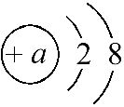,a=________时该粒子是原子,当a=8时,该粒子符号为________;
(2)请用化学用语表示:空气中含量最多的气体________,氧化铝中铝的化合价为+3价________;
(3)硫原子容易得到________个电子形成相对稳定的离子,该离子与Na⁺形成化合物的化学式为________。
【解析】原子中质子数等于电子数,该微粒核外有10个电子,所以当a=10时,该粒子是原子,当a=8时,该粒子的电子数比质子数多2个,是氧离子;空气中含量最多的气体是N₂,化合价应标在元素符号的正上方,正负号在前,数字在后;硫原子最外层有6个电子,要形成相对稳定的离子应得到2个电子,化合价显-2价,与Na⁺形成化合物的化学式为Na₂S
答案:(1)10 O²⁻ (2)N₂ O₃ (3)2 Na₂S
【培优训练】
(1)已知在有机物中,氢元素通常为+1价,氧元素通常为-2价。草酸(H₂C₂O₄)是一种有机物,其中碳元素的化合价为__________价;尿素[CO(NH₂)₂]也是一种有机物,若其中碳元素的化合价为+4价,则氮元素的化合价为__________价。
(2)有些含氧化合物可写成氧化物的形式,如Na₂SiO₃(硅酸钠)可写成Na₂O·SiO₂,H₂SO₄可写成SO₃·H₂O,根据这种方法,铁酸亚铁[Fe(Fe₂O₄)]可写成Fe₃O₄或________。
【解析】(1)草酸中氢元素为+1价,氧元素为-2价,设其中碳元素的化合价为x,由草酸的化学式为H₂C₂O₄,根据化合物中元素的正负化合价的代数和为0的原则,则(+1)×2+x×2+(-2)×4=0,解得x=+3;尿素[CO(NH₂)₂]中氢元素为+1价,氧元素为-2价,碳元素为+4价,根据化合物中元素的正负化合价的代数和为0的原则,则(+4)+(-2)+2x+(+1)×4=0,解得x=-3;(2)根据题中的信息“有些含氧化合物可写成氧化物的形式,如Na₂SiO₃(硅酸钠)可写成Na₂O·SiO₂,H₂SO₄可写成SO₃·H₂O”可知,铁酸亚铁[Fe(Fe₂O₄)]可写成Fe₃O₄或Fe₂O₃·FeO。
答案:(1)+3 -3 (2)Fe₂O₃·FeO

